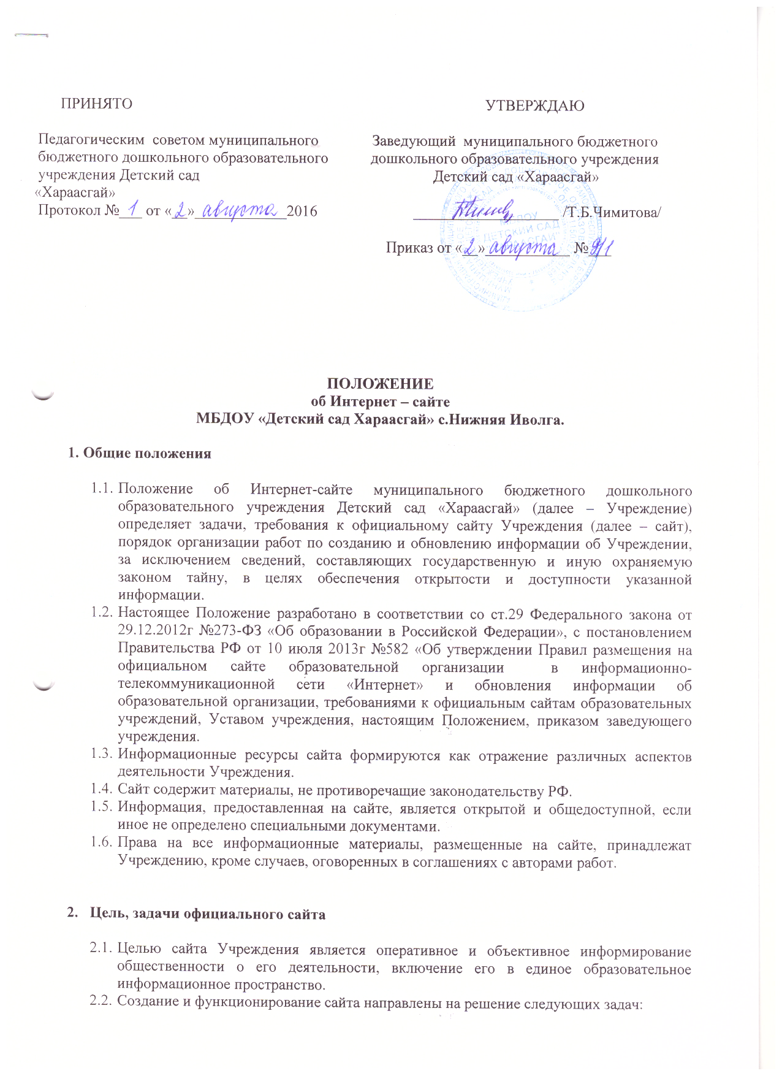

- оперативное и объективное информирование общественности о развитии и результатах деятельности Учреждения, поступлении и расходовании материальных и финансовых средств.
- формирование целостного позитивного имиджа Учреждения;
- совершенствование информированности граждан о качестве образовательных услуг в
Учреждении;
- создание условий для взаимодействия участников образовательного процесса,
социальных партнёров Учреждения;
- реализация прав граждан на доступ к открытой информации при соблюдении норм
профессиональной этики педагогической деятельности и норм информационной
безопасности;
- осуществление обмена педагогическим опытом;
- стимулирование творческой активности педагогов, родителей воспитанников.

III. Информационная структура сайта
1. Структура сайта состоит из разделов и подразделов в соответствии с требованиями к
официальным сайтам образовательных учреждений.
2. Информационные материалы являются обязательными к размещению на официальном
сайте Учреждения в соответствии с п.2 ст.29 Федерального закона от 29.12.2012 г. N 273-
ФЗ «Об образовании в Российской Федерации» и должны содержать:
а) информацию:
- о дате создания образовательной организации, об учредителе, учредителях
образовательной организации, о месте нахождения образовательной организации
и ее филиалов (при наличии), режиме, графике работы, контактных телефонах
и об адресах электронной почты;
- о структуре и об органах управления образовательной организации, в том числе:
наименование структурных подразделений; фамилии, имена, отчества и должности
работников структурных подразделений; места нахождения структурных подразделений;
адреса официальных сайтов в сети «Интернет» структурных подразделений (при
наличии); адреса электронной почты структурных подразделений (при наличии); сведения
о наличии положений о структурных подразделениях, с приложением копий указанных
положений (при их наличии);
- об уровне образования;
- о формах обучения;
- о нормативном сроке обучения;
- о сроке действия государственной аккредитации образовательной программы (при
наличии государственной аккредитации);
- об описании образовательной программы с приложением ее копии;
- об учебном плане с приложением его копии;
- об аннотации к рабочим программам дисциплин (по каждой дисциплине в составе
образовательной программы) с приложением их копий (при наличии);
- о календарном учебном графике с приложением его копии;
- о методических и об иных документах, разработанных образовательной организацией
для обеспечения образовательного процесса;
- о реализуемых образовательных программах с указанием учебных предметов,
предусмотренных соответствующей образовательной программой;
- о численности обучающихся по реализуемым образовательным программам за счет
бюджетных ассигнований федерального бюджета, бюджетов субъектов Российской
Федерации, местных бюджетов и по договорам об образовании за счет средств
физических и (или) юридических лиц;
- о языках, на которых осуществляется образование (обучение);
- о федеральных государственных образовательных стандартах и об образовательных
стандартах с приложением их копий (при наличии);
- о руководителе образовательной организации, его заместителях, руководителях
филиалов образовательной организации (при их наличии), в том числе: фамилия, имя,
отчество (при наличии) руководителя, его заместителей; должность руководителя, его
заместителей; контактные телефоны; адрес электронной почты;
- о персональном составе педагогических работников с указанием уровня образования,
квалификации и опыта работы, в том числе: фамилия, имя, отчество (при наличии)
работника; занимаемая должность (должности); преподаваемые дисциплины; ученая
степень (при наличии); ученое звание (при наличии); наименование направления
подготовки и (или) специальности; данные о повышении квалификации и (или)
профессиональной переподготовке (при наличии); общий стаж работы; стаж работы
по специальности;
- о материально-техническом обеспечении образовательной деятельности, в том числе
сведения о наличии оборудованных учебных кабинетов, объектов для проведения
практических занятий, библиотек, объектов спорта, средств обучения и воспитания,
об условиях питания и охраны здоровья обучающихся, о доступе к информационным
системам и информационно-телекоммуникационным сетям, об электронных
образовательных ресурсах, к которым обеспечивается доступ обучающихся:
- о количестве вакантных мест для приема (перевода) по каждой образовательной
программе
- о наличии и условиях предоставления обучающимся мер социальной поддержки;
- об объеме образовательной деятельности, финансовое обеспечение которой
осуществляется за счет бюджетных ассигнований федерального бюджета, бюджетов
субъектов Российской Федерации, местных бюджетов, по договорам об образовании
за счет средств физических и (или) юридических лиц;
- о поступлении финансовых и материальных средств и об их расходовании по итогам
финансового года;
б) копии:
- устава образовательной организации;
- лицензии на осуществление образовательной деятельности (с приложениями);
- свидетельства о государственной аккредитации (с приложениями);
- плана финансово-хозяйственной деятельности образовательной организации,
утвержденного в установленном законодательством Российской Федерации порядке, или
бюджетной сметы образовательной организации;
- локальных нормативных актов, предусмотренных частью 2 статьи 30 Федерального
закона «Об образовании в Российской Федерации», правил внутреннего распорядка
обучающихся, правил внутреннего трудового распорядка и коллективного договора;
в) отчет о результатах самообследования;
г) документ о порядке оказания платных образовательных услуг, в том числе образец
договора об оказании платных образовательных услуг, документ об утверждении
стоимости обучения по каждой образовательной программе;
д) предписания органов, осуществляющих государственный контроль (надзор) в сфере
образования, отчеты об исполнении таких предписаний;
е) иную информацию, которая размещается, опубликовывается по решению
образовательной организации и (или) размещение, опубликование которой являются
обязательными в соответствии с законодательством Российской Федерации.
4. На официальном сайте могут быть размещены другие информационные материалы:
- материалы об инновационной деятельности педагогического коллектива, опытах работы;
- фотогалерея;
- новости, события и т.д.
5. При размещении информации на официальном сайте и ее обновлении обеспечивается
соблюдение требований законодательства Российской Федерации о персональных
данных.

IV. Порядок размещения и обновления информации на сайте
1. Учреждение обеспечивает координацию работ по информационному наполнению и
обновлению сайта.
2. Учреждение самостоятельно обеспечивает:
- постоянную поддержку сайта в работоспособном состоянии;
- взаимодействие с внешними информационно-телекоммуникационными сетями, сетью
Интернет;
- разграничение доступа персонала и пользователей к ресурсам сайта и правам на
изменение информации;
- размещение материалов на сайте;
- соблюдение авторских прав при использовании программного обеспечения,
применяемого при создании и функционировании сайта;
3. Содержание сайта Учреждения формируется на основе информации, предоставляемой
участниками образовательных отношений.

4. Сайт Учреждения размещается по адресу :
5. Пользователю официального сайта предоставляется наглядная информация
о структуре официального сайта, включающая в себя ссылку на официальный сайт
Министерства образования и науки Российской Федерации в сети «Интернет», других
официальных сайтов.
6. Учреждение обновляет сведения, указанные в пункте 11 настоящего Положения,
не позднее 10 рабочих дней после их изменений.
7. Информация, указанная в пунктах 11 настоящего Положения, размещается
на официальном сайте в текстовой и (или) табличной формах, а также в форме копий
документов в соответствии с требованиями к структуре официального сайта и формату
представления информации, установленными Федеральной службой по надзору в сфере
образования и науки.
8. Технологические и программные средства, которые используются для
функционирования официального сайта, должны обеспечивать:
а) доступ к размещенной на официальном сайте информации без использования
программного обеспечения, установка которого на технические средства пользователя
информации требует заключения лицензионного или иного соглашения
с правообладателем программного обеспечения, предусматривающего взимание
с пользователя информации платы;
б) защиту информации от уничтожения, модификации и блокирования доступа к ней,
а также иных неправомерных действий в отношении нее;
в) возможность копирования информации на резервный носитель, обеспечивающий
ее восстановление;
г) защиту от копирования авторских материалов.
9. Информация на официальном сайте размещается на русском языке, а также может
быть размещена на государственном языке Республики Бурятия.

V. Ответственность и контроль
1. Ответственность за содержание информации, представленной на сайте несёт
заведующий Учреждения.
2. Руководство обеспечением функционирования сайта возлагается на назначенного за сайт.
3. Лица, ответственные за функционирование официального сайта Учреждения несут
ответственность:
- за отсутствие на официальном сайте Учреждения информации, предусмотренной
пунктом 11 настоящего Положения;
- за нарушение сроков обновления информации в соответствии с пунктом 19 настоящего
Положения;
- за размещение на официальном сайте Учреждения информации, не соответствующей
действительности. - формирование целостного позитивного имиджа Учреждения;
- совершенствование информированности граждан о качестве образовательных услуг в
Учреждении;
- создание условий для взаимодействия участников образовательного процесса,
социальных партнёров Учреждения;
- реализация прав граждан на доступ к открытой информации при соблюдении норм
профессиональной этики педагогической деятельности и норм информационной
безопасности;
- осуществление обмена педагогическим опытом;
- стимулирование творческой активности педагогов, родителей воспитанников.

